Das CRISPR/Cas-System in der Natur

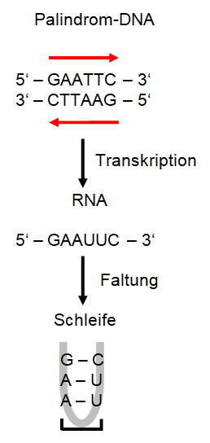Bakterien verfügen über einen intelligenten Mechanismus, der sie vor einem Virusbefall schützt. Sie besitzen in ihrem Genom kurze DNA-Abschnitte, die sich ständig wiederholen. Liest man diese Sequenzen vorwärts wie rückwärts, so ergibt sich immer die gleiche Basenkombination. Solche kurze Sequenzwiederholungen werden Palindrome genannt (palindromic repeats). Wird eine solches Palindrom in eine RNA transkribiert, so faltet sich dieses Molekül wie eine Schleife. Diese palindromischen DNA-Abschnitte werden durch variable DNA-Sequenzen, sogenannte Spacer, unterbrochen. Die Kombination aus Wiederholungssequenzen und Spacer bildet das CRISPR-System: clustered regulatory interspaced short palindromic repeats.

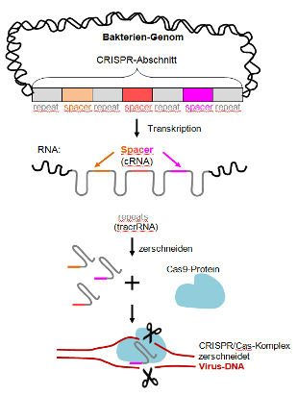Infiziert sich ein Bakterium mit einem Virus und überlebt es diesen Angriff, so wird ein Teil der Virus-DNA als Spacer in solche CRISPR-Abschnitte eingebaut. Nach jedem Virusbefall wird so die virale DNA in einer Art „Bibliothek“ abgespeichert, sodass bei einem erneuten Kontakt die fremde DNA erkannt wird. Durch Transkription entsteht ein RNA-Molekül, das aus Spacer (crRNA) und Repeats (tracrRNA) in Schlaufenform besteht. Das entstandene RNA-Molekül wird in kleinere RNA-Moleküle zerschnitten, die sogenannten CRISPR-RNA-Moleküle. Die CRISPR-RNA-Moleküle werden mit einem enzymatischen Schneideenzym (Cas9-Protein) verbunden.

Die nun vollständige Genschere sucht das Viren-Genom auf komplementäre Stellen ab und schneidet den Virus-Doppelstrang gezielt an den Stellen, die komplementär zu den gespeicherten Spacer-Sequenzen sind. Die Vermehrung der Viren kann dadurch gestoppt werden.
Dieses System wird in der Gentechnik dazu genutzt, um Gene gezielt aus der DNA herauszuschneiden und damit stillzulegen oder neue Gene gezielt einzubringen.

1. Übersetze die Begriffe der Buchstabenkette CRISPR und definiere kurz den Begriff.

deutsche Übersetzung:

C = clustered ________________________
R = regulatory ________________________
I = interspaced ________________________
S = short ________________________
P = palindromic ________________________
R = repeats ________________________
© Mareike Vollmer

Begriffsdefinition:
______________________________________________________________________________________
______________________________________________________________________________________

Das CRISPR/Cas-System in der Natur (Differenzierung Stufe 1)


2. Stelle den natürlichen Schutzmechanismus der Bakterien mithilfe des CRISPR/Cas-Systems in Form eines Flussdiagramms dar.



3. Begründe, weshalb der CRISPR/Cas-Komplex als Baukastensystem bezeichnet werden kann. Erkläre die Vorteile, die sich daraus zum einen für die Bakterien ergeben und zum anderen, wie dies in der Forschung beziehungsweise im Labor Verwendung finden kann.
© Colourbox.com, Nenov Images

_________________________________________________________________________________
_________________________________________________________________________________
_________________________________________________________________________________
_________________________________________________________________________________

Das CRISPR/Cas-System in der Natur (Differenzierung Stufe 2)
2. Stelle den natürlichen Schutzmechanismus der Bakterien mithilfe des CRISPR/Cas-Systems in Form eines Flussdiagramms dar. Nutze dazu folgende Vorlage:

Bakterium stirbt
Bakterium überlebt

Transkription

Zerschneiden

+

Zusammenlagern

erneuter Virenbefall

© Colourbox.com, Nenov Images
3. Begründe, weshalb der CRISPR/Cas-Komplex als Baukastensystem bezeichnet werden kann. Erkläre die Vorteile, die sich daraus zum einen für die Bakterien ergeben und zum anderen, wie dies in der Forschung beziehungsweise im Labor Verwendung finden kann.
______________________________________________________________________________________
______________________________________________________________________________________
______________________________________________________________________________________

Das CRISPR/Cas-System in der Natur (Differenzierung Stufe 3)

2. Stelle den natürlichen Schutzmechanismus der Bakterien mithilfe des CRISPR/Cas-Systems in Form eines Flussdiagramms dar. Schneide dazu die einzelnen Textabschnitte aus und ordne sie in der richtigen Reihenfolge.

Cas9-Proteine
Erkennung komplementärer viraler DNA mithilfe der Spacer-Sequenzen

Virus vermehrt sich

Viraler Angriff erfolgreich abgewehrt (Immunität)

Erzeugung eines Doppelstrangbruches bei viraler DNA (durch Cas9-Protein)
CRISPR/Cas9-Komplexe

(kleinere) CRISPR-RNA-Moleküle

virale DNA-Abschnitte werden ins CRISPR-Genom des Bakteriums als Spacer-Sequenzen eingebaut

RNA-Molekül
(bestehend aus Spacer- und Repeat-Sequenzen)

Virus-Angriff: virale DNA wird in Bakterium eingeschleust

virale DNA kann erfolgreich exprimiert werden

© Colourbox.com, Nenov Images
3. Begründe, weshalb der CRISPR/Cas-Komplex als Baukastensystem bezeichnet werden kann. Erkläre die Vorteile, die sich daraus zum einen für die Bakterien ergeben und zum anderen, wie dies in der Forschung beziehungsweise im Labor Verwendung finden kann.

______________________________________________________________________________________
______________________________________________________________________________________
______________________________________________________________________________________

